Паспорт проекта местных инициатив,
представляемого на Волгоградский областной конкурс проектов местных инициатив в 2021 году по номинации "Проекты местных
инициатив муниципальных образований Волгоградской области

- Наименование проекта местных инициатив:
Ремонт кровли здания МКУК «Коммунаровский ЦКД».

2. Указание на территорию муниципального образования или его часть, в границах которой будет реализовываться проект (адрес):
Волгоградская область, Ленинский район, п. Коммунар, улица Школьная, 12.

3. Сфера реализации проекта:
Проекты в сфере культуры, библиотечного дела, ремонт домов культуры.

4. Описание проблемы, решение которой имеет приоритетное значение для жителей муниципального образования или его части и ожидаемого результата (ожидаемых результатов) реализации проекта (краткое описание проекта:

Коммунаровский центр культуры и досуга является местом общения односельчан и гостей поселения, именно под крышей этого здания проходят все значимые мероприятия: собрания, сходы, праздники. Здесь функционируют кружки для детей: «Сделай сам», для взрослых «Хозяюшка», для подрастающего поколения: «Умелые ручки». Для молодежи и детей проводятся КВН, профилактические беседы. Здание ЦКД было построено в 1979 году. Количество посадочных мест зрительного зала составляет 150. В последние годы в здании произошли изменения: установлены пластиковые окна и двери, частично ремонтировался зрительный зал. Вокруг здания сделано ограждение, на территории благоустроены цветники, клумбы. Ремонт кровли не проводился с 1982 года, как следствие, образовались протечки в нескольких местах, потолок обвалился, балки сгнили. Проектом предлагаются к выполнению работы по ремонту кровли крыши.

5. Объем средств на реализацию проекта:
Общий объем средств на реализацию проекта составляет 840 000,00 рублей:
- областной бюджет - 750 000,00 рублей;
- бюджет поселения – 75 000 ,00 рублей;
- средства населения – 15 000,00 рублей.

6. Планируемые сроки реализации проекта: июнь 2021г. – август 2021 г.

7. Количество жителей муниципального образования, в интересах которых проект предлагается к реализации: 150 человек.

8. 3 графических изображения, включающих:

-фото (состояние объекта «До»):
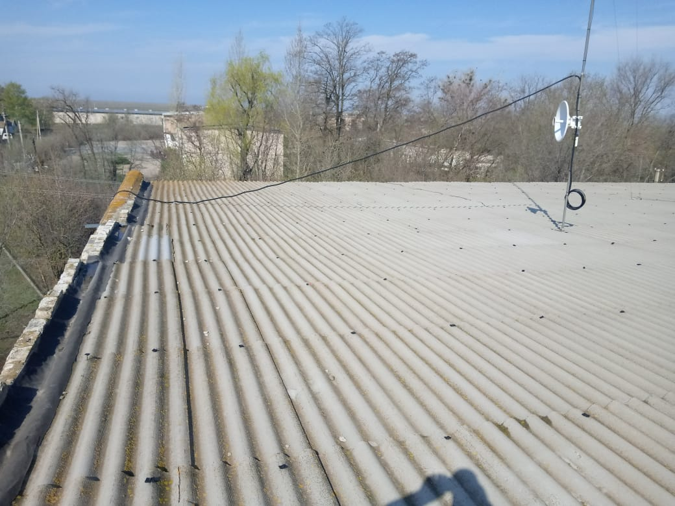

- визуализация будущего проекта :

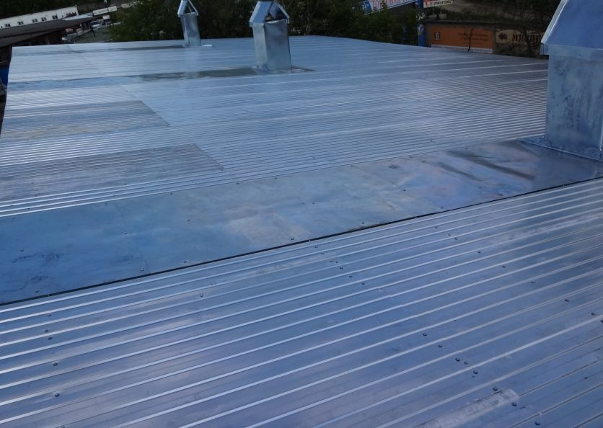

- смета проекта с перечнем работ и приобретаемого имущества
9. Ссылка на сайт администрации муниципального района (городского округа) Волгоградской области, на котором размещается полный комплект документации по проекту: https://adm-leninskiy.ru/communal/gkh/proektyi-mestnyih-initsiativ/#mo-element-region-2021-god .

Глава Ленинского муниципального района А.В. Денисов

